جبرانی پایان ترم-علیرضا مفاخری - 401106555

گزارش قسمت الف سوال یک:

**بخش الف)**

در این سوال ابتدا یک استک را تعریف می کنیم که به صورت آرایه دو بعدی است و برای آن یک پوینتر تعریف می کنیم که به خانه خالی در استک اشاره می کند (لزوما البته به خانه خالی اشاره نمی کند.)

در زیر نحوه پیاده سازی هر یک از اپراتور ها را شرح می دهیم.

عملگر ضرب :

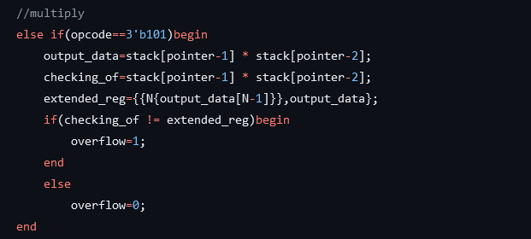

در اینجا دو خانه قبلی را ضرب می کنیم و حاصل را در خروجی می ریزیم .برای چک کردن اورفلو باید چک کنیم که حاصل در اِن بیت جا می شود یا خیر . پس یکبار حاصل را در یک رجیستر دو اِن بیتی می ریزیم و یکبار ریز مقدار خروجی را ساین اکستند می کنیم و در رجیستر دو اِن بیتی می ریزیم حال اگر این دو برابر شوند یعنی خروجی اورفلو نداشته و در غیر این صورت اورفلو داشته ایم.

عملگر جمع:

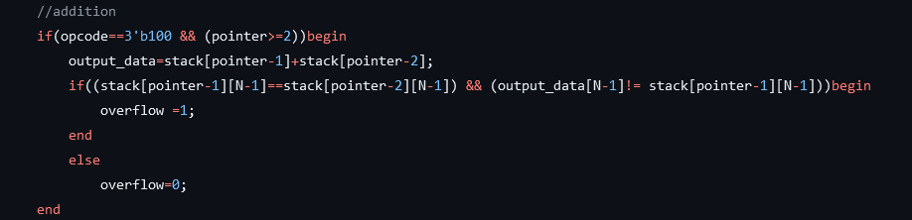

در این عملگر دو خانه قبلی استک را با هام جمع می کنیم و به خروجی می دهیم.و برای چک کردن اورفلو می دانیم در صورتی اورفلو داریم که از جمع مثبت و مثبت به منفی یا از منفی و منفی به مثبت برسیم .پس ابتدا چک می کنیم که ساین بیت دو خانه استک برابر باشد و با ساین بیت خروجی متفاوت باشد آنگاه اورفلو داریم.و در غیر این صورت نه.

:pushعملگر

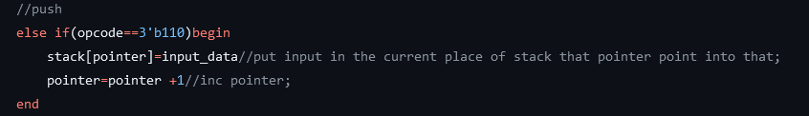

دقیقا مثل پوش کردن در خود استک است .ابتدا در جایی که پوینتر نشان می دهد می نویسیم و سپس پوینتر را به خانه بعدی می بریم.

:popعملگر

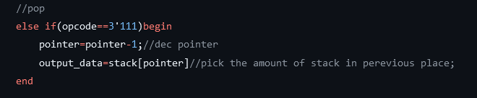

مثل مورد پوش کردن دقیقا مانند استک ابتدا یک واحد ازپوینتر کم می کنیم سپس جایی که پوینتر به ان اشاره می کند را در خروجی می ریزیم.

برای تست کردن نیز 4 تا استک بیس اینیشیال میکنیم با ورودی و خروجی های 32 و 16 و 8و 4 بیتی و در هر کدام نیز اورفلو را چک می کنیم.

طبق کد های بالا در صورت عملگر نو اوپریشن هیچ اتفاقی نخواهد افتاد.

حال برای هر حالت ویو فرم را طبق تست بنچ بررسی می کنیم.



در 4 بیتی میبینیم که جمع دو عدد 3 و 4 را به درستی انجام داده و اورفلو نیز رخ نداده پس بیت اورفلو صفر مانده است.



در 8 بیتی میبینیم که ضرب 21-در 10 شده 46 که یعنی اورفلو انجام شده و همانطور که مشخص است بیت اورفلو یک شده است.



در 16 بیتی نیز جمغ دو عدد مثبت منفی شده پس اورفلو رخ داده و بیت اورفلو نیز یک شده است.



در اینجا نیز ضرب به صورت درست انجام شده بنابر این بیت اورفلو بدون تغییر صفر مانده است.

**بخش ب)**

در این بخش که کد آن به صورت زیر است

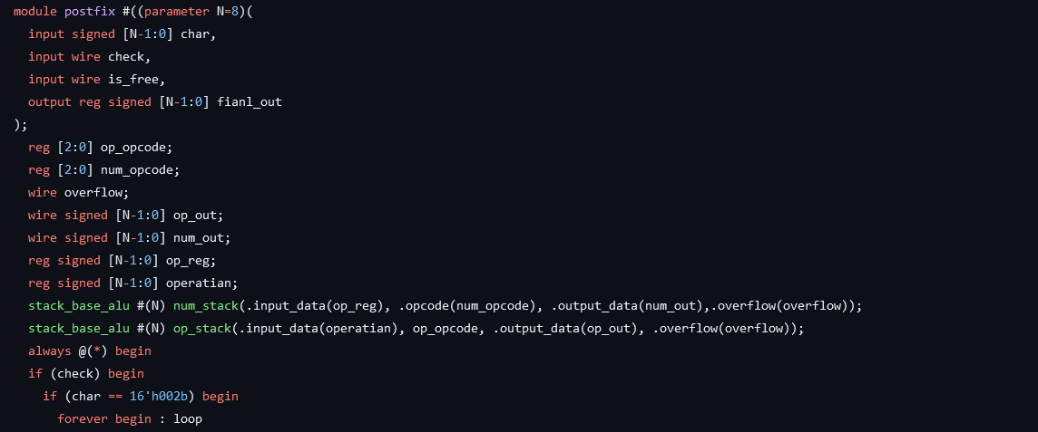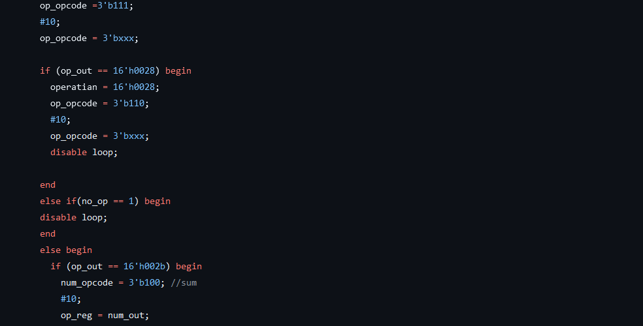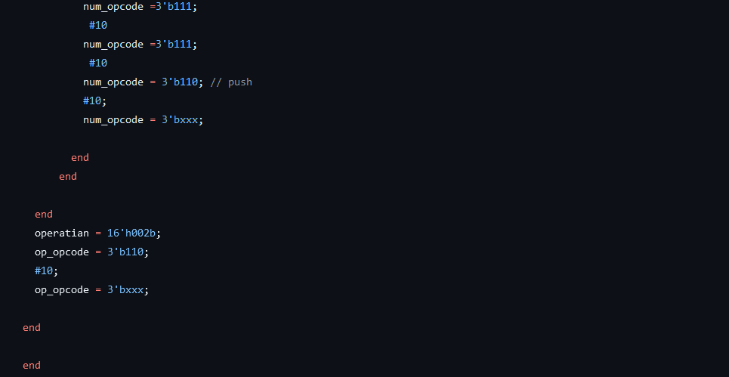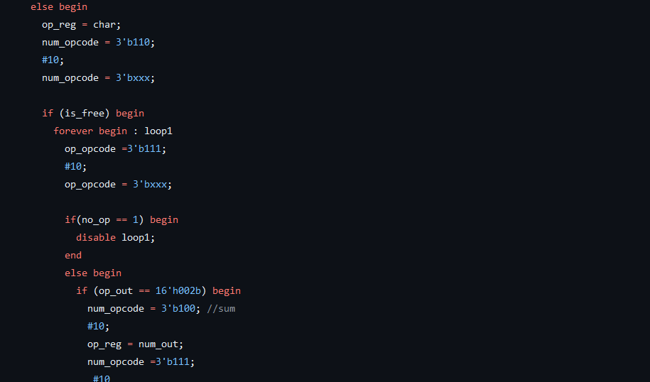

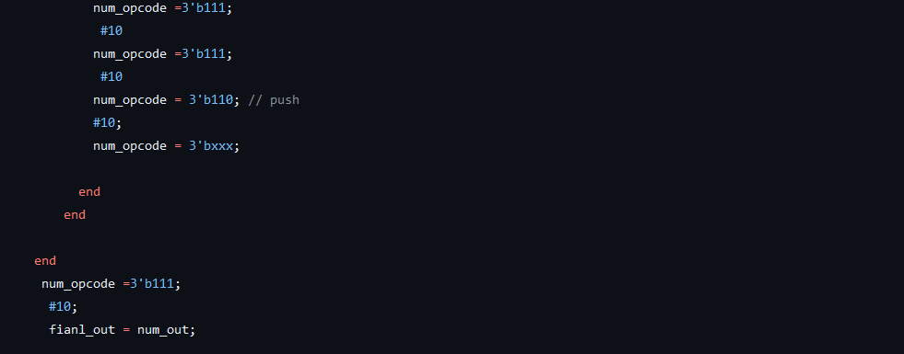

یک استک برای عملگر ها و یک استک نیز برای اعداد درست می کنیم برای عملگر ها یک بیت ورودی چک داریم که وقتی یک است یعنی ورودی ما یکی از عملگر های +*()است.

برای پوش کردن هر عملگر در استک عملگر ها یک سری شرایط وجود دارد.برای پوش کردن * باید ان را مستقیم پوش کنیم و شرطی برای ان نداریم.

برای + شروع به پاپ کردن می کنیم تا استک خالی شود یا به ) برسیم و در این میان اگر به عملگر + یا * رسیدیم دو عدد بالای استک اعداد را پاپ کرده عملگر مورد نظر را روی آنها انجام می دهیم و سپس حاصل را نیز در استک ذخیره می کنیم.و اگر به ) رسیدیم صرفا آن را پوش می کنیم و برای ( انقدر پاپ کردن را ادامه می دهیم تا به یک ) برسیم.برای پایان نیز یک بیت ایز فری تعریف می کنیم که وقتی به آن رسیدیم می آییم و هر عملگر را پاپ کرده و با دو عدد بالای استک اعداد که انها را نیز پاپ می کنیم اجرا می کنیم و سپس می آییم نتیجه را درون استک اعداد پوش می کنیم و به این صورت عملیات را به صورت پسوندی اجرا میکنیم.برای اینکه مطمئن شویم که ایز فری یک شده می توانیم عبارت میانوندی را درون یک پرانتز قرار دهیم و سپس به ماژول خود ورودی دهیم که خروجی نهایی نیز تفاوتی نخواهد کرد.در حل این سوال فرض کردیم که عبارت میانوندی به صورت صحیح و درست پرانتزبندی شده و ایرادی از این باب ندارد.